

Índice
Introducción 3
Enfoque de Trabajo 3
Equipo de trabajo 3
Ceremonias 3
Historias de usuario 4
Priorización 4
Método de estimación 4
Talla S (Small) 4
Talla M (Medium) 4
Talla L (Large) 5
Herramienta para la gestión del proyecto 5
Términos que utilizaremos dentro de JIRA 5
Flujo que definimos para las historias de usuario 5
Definición de las prioridades en JIRA 5
Planificación de Releases 6
Planificación de historias de usuario por release 8
Release 0 8
Release 1 8
Release 2 11
Release 3 13

Introducción
Este documento tiene el objetivo de establecer la forma en que vamos a hacer uso de las prácticas ágiles para definir y organizar cómo vamos a llevar adelante el desarrollo de nuestro proyecto. Definiendo roles para cada uno de los integrantes del equipo, ceremonias a realizar, método de estimación, cantidad de entregas parciales y los objetivos correspondientes a cada una de las entregas.
Esto nos permitirá analizar la mejor forma de abordar el desarrollo del proyecto, considerando tanto nuestros objetivos como el tiempo disponible.

Enfoque de Trabajo
Para llevar adelante el desarrollo de nuestro proyecto, usaremos la forma de trabajo propuesta por SCRUM.

Equipo de trabajo
SCRUM define tres roles principales dentro del equipo:
- Equipo de desarrollo: equipo multifuncional, en general de entre 3 a 9 profesionales que se encargan de desarrollar el producto.
- Scrum Master: es el encargado de gestionar el proceso Scrum y eliminar impedimentos.
- Product Owner: es el cliente o un representante del mismo (dueño del producto).
En nuestro caso, al no contar con un cliente, los roles estarán distribuidos de la siguiente manera:
- Equipo de desarrollo:
  - Carrizo Juan
  - Chanampa Leandro
  - Ocampo Alejandro
  - Troncoso Clarise
- Scrum Master:
  - Alaez, Magali Sol

Ceremonias
- Sprint Planning: Tiene lugar al comienzo del Sprint. Esta ceremonia está diseñada para inspeccionar el Backlog del Producto en la que se trata Qué se va a hacer en el Sprint y asegurar que cada miembro del equipo seleccione los Product Backlog Items, y se asuma el compromiso por parte de los Development Team, en ella se reparten las tareas y se establecen las metas.
- Daily: se lleva a cabo una vez por día, sin superar los quince minutos de duración. El equipo se reúne y se comunica el progreso, individual siempre con base en la meta del Sprint, ¿Qué hice ayer?, ¿Qué voy a hacer hoy?, ¿Tengo algún impedimento?. Las vamos a establecer en función de los horarios disponibles del equipo.
En el que caso que consideremos conveniente también podríamos plantear una ¨Daily por chat¨, donde cada integrante mande por el chat del equipo, 3 ítems que den respuesta a las preguntas planteadas más arriba.
- Sprint Review: Es una reunión dedicada a mostrar el trabajo del equipo terminado para su inspección y adaptación, se revisa si se logró alcanzar lo definido en la planning o si surgió algo que lo impidió y cómo solucionarlo.
- Sprint Retrospective: Esta ceremonia consiste en obtener una retroalimentación rápida con el propósito de mejorar la cultura y desarrollo del producto. Se realiza al final para que el equipo pueda mirar hacia atrás en su trabajo e identificar elementos que podrían mejorarse. Recolectar información, Generar ideas y Decidir qué hacer.

Historias de usuario
Una historia de usuario describe de manera simple una característica esperada, contada desde la perspectiva de la persona que va a usar esa capacidad.
Estructura:
Como <usuario> lo que quiero es <funcionalidad> para <beneficio>.
Criterios de aceptación:
- Condición 1
- Condición 2
- Condición n

Priorización
Niveles de priorización de historias de usuario:
- Alta: es esencial, se requiere de su desarrollo para continuar con otras funcionalidades del proyecto (dependiente).
- Media: es necesaria, no bloquea el desarrollo de otras funcionalidades, pero su desarrollo es necesario (independiente).
- Baja: es opcional, el desarrollo de estas funcionalidades no impide alcanzar el objetivo de la página web.

Método de estimación
Optamos por el sistema de las tallas de camisetas, donde la talla representa cuánto tiempo o esfuerzo tomará una iniciativa. Para ello definimos las siguientes tallas:

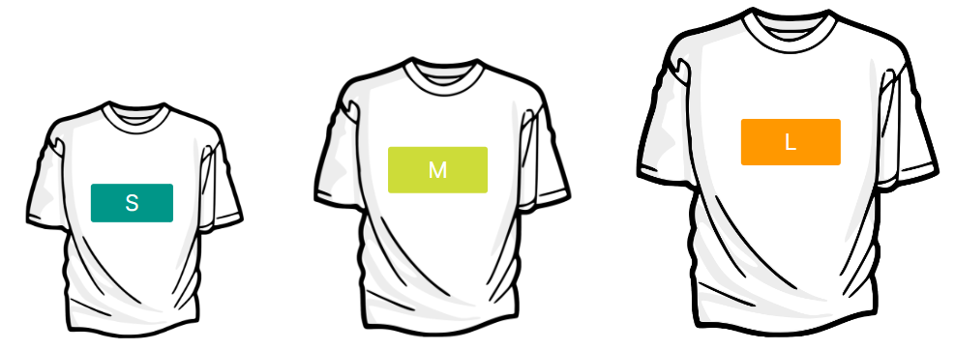

Talla S (Small)
Las HU pequeñas son rápidas de implementar, tienen bajo riesgo y permiten iteraciones rápidas con ajustes basados en feedback temprano. Las representamos con 10 puntos dentro de jira.

Talla M (Medium)
Las HU medianas equilibran esfuerzo y valor, proporcionando funcionalidades significativas sin ser demasiado complicadas ni difíciles de manejar en un sprint. Las representamos con 30 puntos dentro de jira.

Talla L (Large)
Las HU grandes cubren funcionalidades extensas que aportan gran valor, reducen dependencias y se alinean con hitos importantes del proyecto, siendo ideales para planificación estratégica. Las representamos con 50 puntos dentro de jira.
Aclaración:
- Luego de las primeras releases se analizará si es necesario añadir los niveles XS, XL, XLL.
- Cada talla se ajusta al nivel de experiencia del desarrollador.

Herramienta para la gestión del proyecto
La herramienta seleccionada para llevar adelante el proyecto es JIRA → PoolShop-JIRA

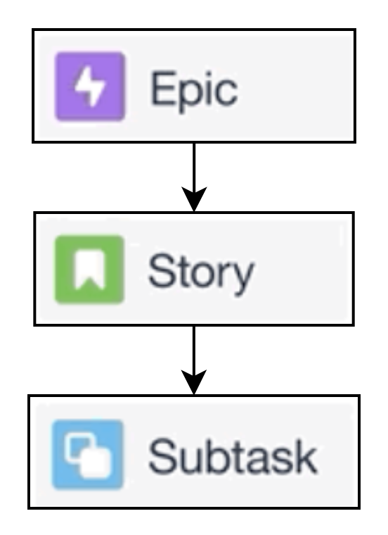
Términos que utilizaremos dentro de JIRA
Èpica: es una gran pieza de trabajo o un conjunto de funcionalidades que no puede completarse en un solo sprint o iteración. Suele ser algo que abarca varias historias de usuario y que se desglosa en estas para poder trabajar en ellas de manera más manejable.
Historia: es una pequeña, concreta y discreta pieza de funcionalidad que un usuario final necesita. Se escribe desde la perspectiva del usuario y sigue la estructura: "Como [tipo de usuario], quiero [necesidad] para [beneficio]".
Subtarea: es una parte específica de trabajo que debe completarse para cumplir con una historia de usuario. Se asignan a miembros del equipo y pueden ser de diferentes tipos, como desarrollo de backend, frontend, pruebas, etc.

Definición de las prioridades en JIRA

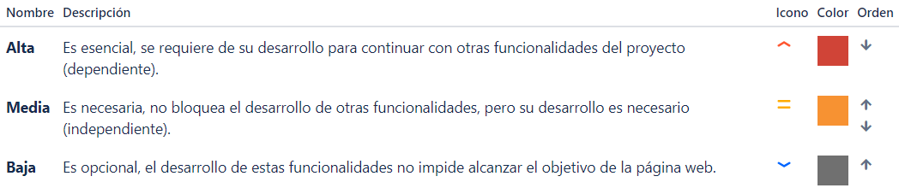

Planificación de Releases

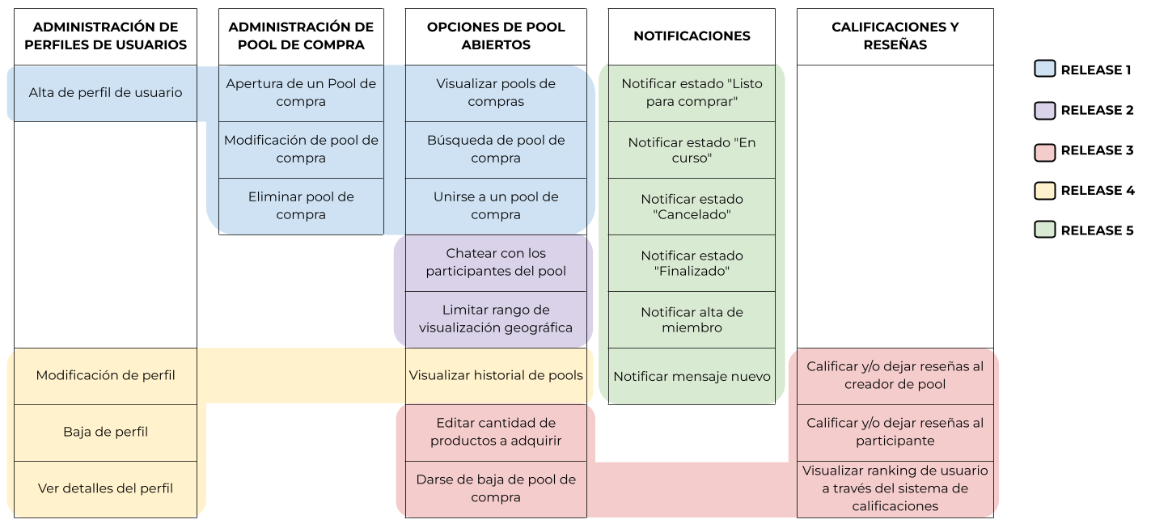

Considerando a los sprint con una duración de 2 semanas.

Release | Número de Sprints | Fecha de Inicio | Fecha de Fin | Objetivo | Descripción
0 | 2 | 22/07 | 16/08 | Preparar el ambiente de trabajo. | Seleccionar tecnologías a utilizar  Definir la arquitectura de software del sistema  Crear repositorio de código,definir ambientes de desarrollo y gestionar la implementación de CI/CD.
1 | 2 | 19/08 | 13/09 | Dar de alta un perfil de usuario.  Desarrollar las funciones básicas de la gestión de un pool de compra (apertura, modificación, eliminar, visualizar, buscar, unirse). | Se pretende presentar al usuario las funcionalidades que le permita organizar un pool de compra de manera segura.
2 | 2 | 16/09 | 11/10 | Poder chatear con los integrantes de un pool y limitar el rango de visualización geográfica. | Se pretende agregar funciones adicionales que aumenten la experiencia de usuario, implementando un chat interno para los pools y poder establecer ubicaciones geográficas.
3 | 2 | 14/10 | 08/11 | Desarrollar las funciones correspondientes a calificaciones y reseñas (calificar sobre el creador y el participante). | Se busca obtener feedback por parte de los usuarios, permitir expresar al usuario su grado de satisfacción y visualizar el feedback de otros usuarios.
4 | 2 | 11/11 | 06/12 | Desarrollar las funciones correspondientes a la administración de perfiles de usuario que quedaron pendientes (modificación, baja, ver detalles). | Aquí se expandirán las opciones disponibles para la interacción con perfiles
5 | 1 | 09/12 | 20/12 | Desarrollar todas las funciones vinculadas con las notificaciones. | Mantener informado al usuario sobre el estado de su cuenta y novedades de la plataforma.

Planificación de historias de usuario por release

Release 0
ID | Enunciado de la Historia
ID | Rol | Característica/Funcionalidad | Razon/Resultado | Puntos HU | Descripción
0.1 | Devops | Quiero crear arquitectura de software | Para organizar, mantener, y escalar la estructura de software. | L | Las tecnologías utilizadas se ajusten al diseño de software.  Utilizar buenas prácticas en el desarrollo de la arquitectura de software.
0.2 | Devops | Quiero preparar ambientes de trabajo | Para organizar y controlar el desarrollo. | L | Realizar un diseño previo antes de implementar los ambientes.  Implementar una estrategia de despliegue.  Considerar controles de cambios.

Release 1
ID | Enunciado de la Historia
ID | Rol | Característica/Funcionalidad | Razon/Resultado | Puntos HU | Descripción
1.1 | Como usuario | Quiero cargar mi nombre, apellido, mail, dni y nombre de usuario | Para que mi perfil tenga información personal básica y un medio de contacto asociado a mi perfil. | M | -El sistema debe permitir ingresar el nombre, apellido, email, nombre de usuario y dni.  -El sistema debe validar que el nombre de usuario, dni y email sean únicos.  -El sistema debe validar que los campos no estén vacíos.
1.2 | Como usuario | Quiero subir una foto de perfil | Para que mi cuenta sea fácilmente identificable visualmente. | S | -El sistema debe permitir subir una imagen para la foto de perfil.  -El sistema debe aceptar imágenes en formatos comunes (JPEG, PNG).  -El sistema debe validar que el tamaño de la imagen no supere un límite específico.
1.3 | Como usuario | Quiero ingresar mi ubicación | Para ser asociado a una zona específica que influirá en la agrupación de pools de compras. | M | -El sistema debe permitir ingresar una dirección de ubicación.  -El sistema debe validar la dirección ingresada.  -El sistema debe asociar la ubicación a una zona específica.
1.4 | Como administrador del pool | Quiero ingresar un nombre y una descripción del Pool de compra | Para identificar el pool de compra que estoy creando. | S | -El sistema debe permitir ingresar un nombre y una descripción para el pool.  -El sistema debe validar que el nombre no esté vacío.
1.5 | Como administrador del pool | Quiero tener la posibilidad de ingresar un enlace donde se detalle el producto | Para que los miembros del pool puedan ver más detalles del producto. | S | -El sistema debe permitir ingresar un enlace de la tienda.  -El sistema debe validar que el enlace tenga un formato correcto.  -El enlace debe ser opcional para completar el pool.
1.6 | Como administrador del pool | Quiero ingresar una dirección del pool | Para que los miembros del pool sepan la distancia a la cual están del creador del pool. | L | -El sistema debe permitir ingresar una dirección.  -El sistema debe validar la dirección ingresada.  -La dirección debe ser un campo obligatorio.  -El sistema debe mostrar la distancia que hay entre la ubicación del creador del pool y el del usuario.
1.7 | Como administrador del pool | Quiero seleccionar una categoría de producto | Para que los miembros del pool sepan el tipo de productos que se están comprando. | M | - El sistema debe permitir seleccionar una categoría de una lista desplegable.  - La categoría debe ser un campo obligatorio.  - El sistema debe mostrar todas las categorías disponibles.
1.8 | Como administrador del pool | Quiero ingresar la cantidad de productos que quedan disponibles. | Para que los miembros del pool sepan cuántos productos pueden adquirir. | M | -El sistema debe permitir ingresar un número para la cantidad de productos a adquirir.  -El número debe ser mayor que cero.  -El sistema debe validar que el campo no esté vacío.  - El sistema debe calcular la cantidad de productos libres a adquirir por los miembros.  - El sistema debe actualizar la cantidad disponible en base a la adquisiciones de los miembros.
1.9 | Como administrador del pool | Quiero ingresar el precio de los productos . | Para que los miembros del pool sepan cuánto costará cada producto. | S | -El sistema debe permitir ingresar un precio.  -El precio debe ser un número positivo.  -El sistema debe validar que el campo no esté vacío.  -El sistema debe calcular el precio unitario de cada producto basado en la cantidad de productos a comprar y el precio total.
2.1 | Como administrador del pool | Quiero subir una imagen del producto. | Para que los miembros del pool puedan ver los productos. | M | -El sistema debe aceptar imágenes en formatos comunes (JPEG, PNG).  -El sistema debe validar que el tamaño de la imagen no supere un límite específico.  -El sistema debe permitir ingresar hasta un límite de diez imágenes.
2.2 | Como usuario administrador del pool | Quiero ingresar un periodo de caducidad del pool. | Para que los miembros del pool sepan hasta cuándo pueden unirse al pool. | M | -La fecha de caducidad debe ser mayor a la del dia de creación  -La fecha de caducidad no deberá superar el mes de duración  -El sistema debe validar que el campo no esté vacío.
2.3 | Como usuario administrador del pool | Quiero ingresar un límite mínimo de productos a comprar por cada integrante. | Para asegurar que cada miembro del pool adquiera una cantidad mínima de productos. | S | -El límite debe ser un número positivo.  -Por defecto el límite inferior será uno.  -El usuario administrador podrá definir otro límite inferior mayor que uno.
2.4 | Como usuario administrador del pool | Quiero seleccionar el tipo de pago (efectivo y/o transferencia) | Para que los miembros del pool sepan cómo pueden pagar los productos | S | -El sistema desplegará las opciones disponibles.  -Se incluirá la opción "sin especificar".
2.5 | Como usuario administrador del pool | Quiero poder modificar el nombre del pool. | Para actualizar la información según sea necesario. | S | - El sistema debe permitir la modificación de estos campos sólo si el pool no contiene miembros.  - El sistema debe comprobar que el nombre no exista en un pool abierto correspondiente a ese mismo usuario.
2.6 | Como usuario administrador del pool | Quiero modificar el enlace al producto que se ofrece | Para actualizar la información según sea necesario. | S | - El sistema debe permitir la modificación de esta información sólo si el pool no contiene miembros.
2.7 | Como usuario administrador del pool | Quiero modificar la dirección de retiro de los productos | Para actualizar la información según sea necesario. | S | - El sistema debe permitir la modificación siempre que no haya caducado el pool.  - El sistema debe corroborar que la dirección nueva se mantenga en el mismo rango geográfico que la dirección anterior.
2.8 | Como usuario administrador del pool | Quiero poder modificar la categoría del producto publicado. | Para actualizar la información según sea necesario. | S | - El sistema debe permitir la modificación siempre que no haya caducado el pool.
2.9 | Como usuario administrador del pool | Quiero modificar el total de productos disponibles. | Para actualizar la información según sea necesario. | S | - El sistema debe permitir la modificación siempre que no haya caducado el pool.  - El sistema debe recalcular la cantidad de productos libres para adquirir.  - El sistema solo permitirá agregar más productos.

Release 2
ID | Enunciado de la Historia
ID | Rol | Característica/Funcionalidad | Razon/Resultado | Puntos HU | Descripción
3.1 | Como usuario administrador del pool | Quiero modificar la cantidad mínima de productos a adquirir por los miembros. | Para actualizar la información según sea necesario. | S | - El sistema debe permitir la modificación de esta información sólo si el pool no contiene miembros.
3.2 | Como usuario administrador del pool | Quiero poder modificar el precio del producto. | para actualizar la información según sea necesario. | S | - El sistema debe permitir la modificación de esta información sólo si el pool no contiene miembros.
3.3 | Como usuario administrador del pool | Quiero poder modificar las imágenes del producto. | Para actualizar la información según sea necesario. | S | - El sistema debe permitir la modificación siempre que no haya caducado el pool.  -El sistema debe permitir borrar o agregar nuevas imágenes.
3.4 | Como usuario administrador del pool | Quiero cambiar la fecha de caducidad del pool. | Para actualizar la información según sea necesario. | S | - El sistema debe permitir la modificación siempre que aún no se haya cumplido la fecha de caducidad actual.
3.5 | Como usuario administrador del pool | Quiero poder cambiar el tipo de pago. | Para actualizar la información según sea necesario. | S | - El sistema debe permitir la modificación de este campo siempre que no hayan miembros activos en el pool.
3.6 | Como usuario administrador del pool | Quiero eliminar un pool de compra. | Para cancelar la compra grupal si ya no es viable. | M | -El sistema debe permitir eliminar un pool de compra si este está en estado abierto.  -El sistema debe mostrar una confirmación antes de eliminar el pool.
3.7 | Como usuario administrador del pool | Quiero solicitar la eliminación de un pool de compra. | Para cancelar la compra grupal si ya no es viable. | L | -El sistema debe permitir solicitar la eliminación de un pool de compra si este está en estado "completado".  -El sistema debe permitir a los miembros aceptar o rechazar la eliminación del pool.  -El pool de compra solo se eliminará si todos los miembros aceptan la eliminación.
4.1 | Como usuario | Quiero ver los pools de compra disponibles. | Para encontrar pools de mi interes | S | El sistema debe mostrar solo datos relevantes para cada pool de compra (nombre, imagen del producto, distancia geográfica y precio del producto)  El sistema debe permitir aplicar filtros de búsqueda
4.2 | Como usuario | Quiero ver en detalle un pool de compra | Para actualizar la información según sea necesario. | S | El sistema debe permitir al usuario hacer clic en un pool de compra para ver sus detalles completos.  El sistema debe mostrar toda la información relevante del pool (nombre del administrador, dirección, categoría del producto, total de productos, precio, imágenes, periodo de caducidad, tipo de pago, etc.).  El sistema debe permitir regresar a la vista general de pools de compra después de ver los detalles.
4.3 | Como usuario | Quiero ordenar los pools de compra por fecha de caducidad. | Para identificar rápidamente los pools que están por caducar. | M | El sistema debe proporcionar una opción para ordenar los pools de compra por fecha de caducidad.  El sistema debe mostrar los pools ordenados de manera ascendente o descendente según la selección del usuario.  El sistema debe permitir cambiar el criterio de ordenación según las preferencias del usuario.
4.4 | Como usuario | Quiero ver el estado actual de cada pool de compra (abierto, completado, etc.) | Para saber si aún puedo unirme o contribuir al pool | S | El sistema debe mostrar el estado actual de cada pool de compra a la vista general.  El sistema debe usar indicadores visuales claros para diferenciar entre los estados (por ejemplo, colores o etiquetas).  El sistema debe actualizar el estado en tiempo real según las acciones del administrador o los miembros del pool.

Release 3
ID | Enunciado de la Historia
ID | Rol | Característica/Funcionalidad | Razon/Resultado | Puntos HU | Descripción
5.1 | Como usuario | Quiero buscar un pool de compra por un nombre de producto específico. | Para encontrar pools que ofrezcan el producto que estoy buscando. | S | El sistema debe proporcionar una barra de búsqueda para ingresar el nombre del producto.  El sistema debe mostrar pools de compra que coincidan con el producto buscado.  El sistema debe permitir borrar la búsqueda y ver todos los pools disponibles.
5.2 | Como usuario | Quiero buscar pools de compra por el usuario creador del pool. | Para encontrar pools creados por un usuario específico en quien confío. | S | El sistema debe proporcionar una opción para buscar por nombre de usuario creador.  El sistema debe mostrar pools de compra creados por el usuario especificado.  El sistema debe permitir borrar la búsqueda y ver todos los pools disponibles.
5.3 | Como usuario | Quiero buscar pools de compra por ciudad. | Para encontrar pools que se encuentren en una ubicación específica | L | El sistema debe proporcionar una opción para buscar por ciudad  El sistema debe mostrar pools de compra que coincidan con la ubicación ingresada.  El sistema debe permitir borrar la búsqueda y ver todos los pools disponibles.
5.4 | Como usuario | Quiero filtrar pools de compra por rango de distancia. | Para encontrar pools que estén dentro de una distancia conveniente para mí. | S | El sistema debe proporcionar una opción para filtrar pools de compra por un rango de distancia en km específico .  El sistema debe mostrar pools de compra que estén dentro del rango de distancia seleccionado.  El sistema debe permitir ajustar o eliminar el filtro de distancia.
5.5 | Como usuario | Quiero filtrar pools de compra por categoría. | Para encontrar pools que ofrezcan productos en la categoría de mi interés (como comida, bebida, golosinas, etc.). | S | El sistema debe proporcionar una opción para seleccionar categorías de una lista.  El sistema debe mostrar pools de compra que coincidan con la categoría seleccionada.  El sistema debe permitir seleccionar múltiples categorías y ajustar o eliminar el filtro.
5.6 | Como usuario | Quiero filtrar pools de compra por rango de precios. | Para encontrar pools que se ajusten a mi presupuesto. | S | El sistema debe proporcionar una opción para ingresar un rango de precios (mínimo y máximo).  El sistema debe mostrar pools de compra donde el precio unitario del producto cae dentro del rango de precios especificado.  El sistema debe permitir ordenar los resultados por precio (de más bajo a más alto y viceversa).
5.7 | Como usuario | Quiero filtrar pools de compra por calificación de usuario. | Para encontrar pools creados por usuarios con buenas calificaciones. | S | El sistema debe proporcionar una opción para filtrar pools de compra por calificación del usuario creador.  El sistema debe mostrar pools de compra creados por usuarios que cumplan con el criterio de calificación seleccionado.  El sistema debe permitir ajustar o eliminar el filtro de calificación de usuario.
6.1 | Como usuario | Quiero visualizar la disponibilidad de productos en el pool de compra. | Para determinar la cantidad que voy a adquirir. | S | El sistema debe mostrar la cantidad total de productos disponibles en el pool.  El sistema debe actualizar en tiempo real la cantidad de productos disponibles según las compras de otros usuarios.
6.2 | Como usuario | Quiero seleccionar la cantidad de productos que deseo adquirir en el pool de compra. | Para asegurarme de obtener la cantidad necesaria. | M | El sistema debe permitir al usuario ingresar la cantidad de productos que desea adquirir.  El sistema debe validar que la cantidad ingresada no exceda la disponibilidad de productos en el pool.  El sistema debe permitir modificar la cantidad seleccionada antes de confirmar la participación en el pool.
6.3 | Como usuario | Quiero confirmar mi participación en el pool de compra. | Para asegurar mi adquisición de productos en el pool. | M | El sistema debe proporcionar una opción para confirmar la cantidad seleccionada y la participación en el pool.  El sistema debe mostrar un resumen de la compra antes de la confirmación (cantidad de productos, precio total, etc.).
6.4 | Como miembro de un pool de compra | Quiero cancelar mi participación en el pool de compra. | Para retirarme del pool si cambio de opinión. | M | El sistema debe permitir al usuario cancelar su participación en el pool antes del cierre del pool.  El sistema debe actualizar la disponibilidad de productos en el pool tras la cancelación.  El sistema debe notificar al usuario y al administrador del pool sobre la cancelación de la participación.

